**Методические основы развития математической речи школьников**

**как фактор повышения качества его математической подготовки**

Муниципальное бюджетное общеобразовательное

учреждение города Новосибирска

«Средняя общеобразовательная школа № 50»

**Петрова Марина Анатольевна**

заместитель директора по УВР, к.п.н., доцент

e-mail: [petrovama13@gmail.com](mailto:petrovama13@gmail.com)

В последние годы происходят существенные изменения в российском образовании. В частности, осуществляется внедрение федерального государственного образовательного стандарта второго поколения. Оно предполагает создание новой дидактической системы обучения, ведущая роль в которой отводится системно-деятельностному подходу.

Основной целью этого стандарта является развитие личностных, регулятивных, коммуникативных и познавательных универсальных учебных действий (УУД) при изучении всех учебных дисциплин, в том числе, и математики. Овладение школьниками системой этих действий позволит им самостоятельно усваивать новые знания, умения и компетентности, что приведёт к умению самостоятельно осуществлять деятельность учения, «научиться учиться».

Необходимым условием формирования УУД при обучении математике является развитие математической речи школьников. Новый стандарт основного общего образования выделяет речь как необходимый компонент всех учебных действий.

Развитие культуры речи является важным компонентом стратегических целей собственно математического образования. В стандарте стратегические цели представлены в форме трёх направлений: личностного развития, метапредметного и предметного. В направлении личностного развития предполагается развитие мышления, культуры речи, интереса к математике и математическому творчеству [standart.edu.ru].

В разработанной в соответствии со стандартом примерной образовательной программе образовательных учреждений по основной школе отмечается необходимость усвоения школьниками математического языка и математической речи, выделяется знание языка алгебры, геометрии, а также умение точно и грамотно выражать свои мысли в устной и письменной речи.

Развитие математической речи школьников как одна из целей математического образования обсуждается в теории и методике обучения математике всеми авторами учебников по методике преподавания математики, начиная с В.В. Репьёва: Ю.М. Колягиным, Г.И. Саранцевым, А.А. Столяром и др. Развитие речи, как и всех психических процессов, возможно только в деятельности.

В учебных пособиях по методике преподавания математики чаще всего содержатся частные рекомендации по развитию устной математической речи и требования к речи учителя. В них недостаточно раскрыта роль ученика в этом процессе, специфика его субъектной деятельности. В имеющихся диссертационных исследованиях математическая речь рассматривается либо как показатель уровня понимания учащимися 5-6 классов геометрического материала (М.К. Аминова), либо как важная составляющая процесса обучения алгебре в 10-11 классах средней школы (Д.В. Шармин).

Несмотря на значительный вклад указанных авторов в развитие математической речи школьников, анализ имеющихся работ показал, что: в настоящий момент в теории и методике обучения математике нет системного взгляда на решение этой проблемы. В литературе содержатся лишь частные рекомендации по развитию математической речи, к тому же большая их часть относится к речи устной, а также к речи учителя как эталона правильной математической речи для ученика; нет достаточной опоры на психологические исследования развития речи и на современные теоретико-методические концепции обучения математике; не достаточно анализируется учебная математическая деятельность самого ученика как субъекта, которая обуславливает развитие всех его психических процессов, в том числе и речи.

Таким образом, сложилось противоречие между необходимостью развития математической речи учащихся как важного условия достижения стратегических целей образования в целом и математического в частности, и недостаточной разработанностью для этого теоретико-методической концепции, и, как следствие, адекватной ей методики.

Необходимость разрешения этого противоречия определяет актуальность проблемы. Каковы должны быть теоретические условия и соответствующая им методика развития математической речи школьников в процессе обучения математике? Вследствие всего сказанного выше объектом своего исследования мы определяем процесс развития математической речи учащихся общеобразовательных школ, а предметом – условия развития математической речи школьников и адекватную им методику.

Цель исследования заключается в выявлении и обосновании теоретико-методической концепции и разработке адекватной её методики развития математической речи школьников.

Гипотеза исследования: если в процессе обучения математике ученик будет субьектом учебной математической деятельности, которая обеспечивает: неразрывность процессов развития математической речи, математического языка и мышления; его личную активность на всех этапах поисковой учебной математической деятельности; понимание смысла предметного содержания, как основы осмысленной речи; осознание, рефлексия учеником процесса деятельности и её результата, сопровождающиеся его внутренней и внешней речью; овладение математическим языком, математической символикой, логической составляющей математической деятельности, которые определяют специфику математической речи; и если разработать соответствующую методику, то это будет способствовать развитию содержательной, логичной, точной математической речи школьника, что приведёт к повышению качества его математической подготовки в целом.

В соответствии с целью и гипотезой исследования были определены задачи.

1. Проанализировать возможности деятельностного подхода в обучении математике как методологической основы развития математической речи школьников.

2. На основе проведённого анализа выявить теоретико-методические условия развития математической речи школьников, описать её качества.

3. Разработать методику обучения математике, направленную на развитие математической речи школьников на разных этапах процесса обучения.

4. Разработать методику развития математической речи школьников.

5. Экспериментально проверить эффективность разработанной методики.

Теоретико-методологическую основу исследования составляют: положения психологической концепции теории учебной деятельности и речевой деятельности (Л.С. Выготский, В.В. Давыдов, П.И. Зинченко, А.Н. Леонтьев, А.В. Петровский, С.Л. Рубинштейн и др.); положения теории развивающего обучения (П.Я. Гальперин, В.В. Давыдов, Л.В. Занков, Н.Ф. Талызина, Д.Б. Эльконин и др.); положения деятельностного подхода к обучению (В.В. Давыдов, А.Н. Леонтьев, А.А. Столяр, Г.И. Саранцев, Д.Б. Эльконин, А.Г. Юдин); результаты исследований в области теории и методики обучения математике (В.А. Гусев, В.А. Далингер, Г.И. Саранцев, Р.Г. Утеева и др.).

Этапы исследования на сегодняшний день проводились на базе МАОУ Лицей №176, МАОУ СОШ №212, а также начаты в МБОУ СОШ №50, где я и работаю в настоящее время.

На первом этапе проведена констатирующая часть эксперимента: анализ психолого-педагогической и методической литературы, образовательных стандартов, школьных программ, учебников, учебных пособий; опрос школьников, учителей и преподавателей. Второй этап являлся поисковым. Его цель заключалась в выявлении концепции, условий развития математической речи школьников, и разработке адекватной ей методики. Была сформулирована рабочая гипотеза исследования. Третий этап является обучающим. В нём участвуют учащиеся лицея, средних школ и студенты НГПУ. На этом этапе обучение ведётся в соответствии с разработанной методикой развития математической речи школьников.

Нами выявлено и обосновано, что развитие математической речи возможно лишь в единстве с развитием мышления и овладении математическим языком в процессе субьектной учебной математической деятельности школьника. Определены основные взаимосвязанные теоретико-методические условия развития и саморазвития математической речи школьников: неразрывность процессов развития математической речи, математического языка и мышления; личное участие ученика в учебной математической деятельности, в процессе которой актуализируется и развивается его внутренняя и внешняя речь; понимание смысла предметного содержания, как основы осмысленной речи; осознание, рефлексия учеником процесса деятельности и её результата, сопровождающиеся его внутренней и внешней речью; овладение математическим языком, математической символикой, логической составляющей математической деятельности, которые определяют специфику математической речи; наличие образцовой математической речи у учителя.

Определены качества математической речи школьников: содержательность; понимание сказанного; владение математическим языком и математической символикой; владение способами построения математических высказываний; владение логической составляющей математической деятельности. Выделены критерии развития математической речи школьников: содержательность; осознанность, осмысленность; доказательность; правильное построение высказываний; владение математическим языком (его алфавитом, синтаксисом и семантикой). Разработаны общие положения методики развития математической речи школьников. Продолжается исследование вопроса, как развивать математическую речь на уроках изучения нового материала, которая будет побуждать учеников к содержательным, обоснованным, развёрнутым рассуждениям; разработана и апробируется в учебный процесс методика развития математической речи при изучении некоторых тем геометрии, вопросы и задания, актуализирующие речевое мышление ученика.

Основные вопросы и позиции, рассмотренные на методических советах, семинарах, апробированные на уроках математики, в отношении которых утвердилось понимание:

1. Развитие математической речи ученика возможно лишь в процессе его субьектной учебной математической деятельности в органичном единстве с развитием его мышления и овладении им математическим языком. Субъектная деятельность ученика предполагает актуализацию и развитие его речевого мышления, внутренней и внешней речевой деятельности, владение математическим языком.

2. Основными взаимосвязанными теоретико-методическими условиями развития и саморазвития математической речи школьников являются: неразрывность процессов развития математической речи, математического языка и мышления; личная активность ученика в учебной математической деятельности, в процессе которой актуализируется и развивается его внутренняя и внешняя речь; понимание смысла предметного содержания, как основы осмысленной речи; осознание, рефлексия учеником процесса деятельности и её результата, сопровождающиеся его внутренней и внешней речью; овладение математическим языком, математической символикой, логической составляющей математической деятельности, которые определяют специфику математической речи; наличие образцовой математической речи у учителя.

3. Критерии развития математической речи школьников состоят в следующем: содержательность, поскольку основной функцией математической речи является передача информации; осознанность, осмысленность речи, показывающая, насколько ученик понимает то, о чём говорит; доказательность, логичность высказываний; владение математическим языком: его алфавитом, синтаксисом и семантикой.

4. Методика развития математической речи школьников определяется следующими условиями: опора на основные положения деятельностного подхода и выделенные выше условия развития математической речи; непрерывность процесса развития математической речи. Особое значение имеет начальный этап в усвоении знаний – уроки изучения нового, поскольку на них ученик знакомится с новыми для него элементами математического языка, получает первый опыт речевой математической деятельности, осознает и усваивает ее специфику; специальным образом сконструированные вопросы-задания, побуждающие ученика включаться в процесс речевого мышления.

Анализ собственных уроков и уроков, проводимых коллегами, привёл к следующим выводам.

1. Развитие и саморазвитие ученика при обучении математике происходит в процессе поисковой учебной математической деятельности.

2. Психологическая структура учебной деятельности состоит из трёх основных этапов: мотивационно-ориентировочного, операционно-познавательного и рефлексивно-оценочного.

3. На каждом из этих этапов ученик должен быть субъектом, соучастником учебной математической деятельности, которая сопровождается его внутренней и внешней речью.

4. Поисковая учебная математическая деятельность должна быть адекватна специфике математической деятельности, в которой в органичном единстве выступают эмпирические, эвристические и дедуктивные методы, анализ и синтез, интуиция и логика. Специфика математической деятельности определяет качества математической речи.

5. Проектирование учебно-познавательной деятельности в соответствии с психологической структурой учебной деятельности и спецификой творческой математической деятельности, позволяющей активизировать субъектную деятельность ученика, сопровождается его речевым мышлением.

Все вышесказанное позволило сделать вывод, что деятельностный подход в обучении математике является методологической основой развития математической речи ученика.

Учебно-математическая деятельность организуется в соответствии: с психологической структурой учебной деятельности (мотивационно-ориентировочный, операционно-познавательный и рефлексивно-оценочный этапы); со спецификой математической деятельности (представленной на рисунке 1).

|  |  |  |  |  |  |  |  |  |
| --- | --- | --- | --- | --- | --- | --- | --- | --- |
| Накопление опыта | **→** | Выдвижение гипотезы | **→** | Проверка истинности доказательством | **→** | Построение теории | **→** | Выход в практику |

Рис.1

Включение школьника на уроке в учебную математическую деятельность в соответствии с указанными выше этапами актуализирует все его психические процессы, в том числе внутреннюю и внешнюю речь, способствует осознанию смысла деятельности, пониманию производимых им и учителем действий на уроке.

При непосредственном участии ученика в процессе учения формируются умения, связанные с речевой деятельностью: логичное и системное изложение материала, точность выражения мысли, адекватность слова и мысли, ясность, образность, выразительность изложения, правильность произношения.

Развитие математической речи школьников неотделимо от процесса развития его мышления, овладения им математическим языком. Между мышлением, речью и языком существуют сложные нелинейные связи, которые условно представлены на рисунке 2:



Рис.2

Связующим звеном между математическим языком, речью и мышлением является понимание смысла предметного содержания. В то же время, понимание смысла предметного содержания обуславливает осмысленность речи ученика. Личностно-ориентированный подход в обучении развивает идеи деятельностного подхода, обеспечивает личностное участие ученика в процессе обучения, позволяет ученику осмыслить предстоящую деятельность. Рефлексия учеником своей деятельности на всём протяжении процесса обучения, на уроке в частности, является не только средством усвоения целей и способов действий, но и сама по себе является важной речевой ситуацией. Владение математическим языком и математической символикой предполагает формирование у ученика следующих знаний и умений: знание терминов и символов изучаемых математических объектов и отношений между ними; понимание значения каждого используемого в математической речи термина и символа и т.д. Владение логической составляющей математической деятельности, включающее понимание логической структуры определения понятия; умение оперировать определением понятия; подводить под понятие, выводить следствие; понимать логическую структуру теоремы и необходимость её доказательства; строить аргументированные рассуждения (умозаключения), которые и составляют основу содержательной, логичной математической речи.

Речь учителя должна служить эталоном для математической речи школьника. Во-первых, сам учитель должен обладать высокой математической культурой и, как следствие, грамотной математической речью, построенной в соответствии с правилами, как математического языка, так и языка в целом. Во-вторых, он должен вести систематическую работу по развитию математической речи школьников. Все выделенные выше условия носят системный характер. Они органично взаимосвязаны, взаимообусловлены, взаимодополняемы.

Были выделены следующие качества математической речи.

1. Содержательность. Поскольку основным назначением речи является передача информации, то одним из важнейших качеств математической речи является её информативность.

2. Понимание. Понимание смысла предметного содержания является связующим звеном между мышлением, математической речью и математическим языком, без него невозможно обучение и продуктивное общение учителя и ученика на уроке.

3. Владение математическим языком и математической символикой. Это качество предполагает знание терминов и символов изучаемых математических объектов и отношений между ними, понимание значения каждого используемого в математической речи термина и символа. Сказанное позволяет ученику говорить «на одном языке» с учителем и обеспечивает самый первый уровень коммуникации, когда ученик понимает каждое произносимое на уроке слово, без чего невозможно понять смысл произносимой учителем речи в целом.

4. Владение логической составляющей математической деятельности. Логические умения помогают правильно строить математические высказывания: оперировать терминами и символами математических понятий и отношений в речевой деятельности, осознавать законы построения и структуру выражений математического языка, применение правил конструирования умозаключений в собственной речевой деятельности.

Учитывая рассмотренные качества математической речи, в качестве основных критериев приняты следующие: содержательность; осознанность, осмысленность речи; доказательность, логичность высказываний; владение математическим языком (его алфавитом, синтаксисом и семантикой).

Выделены следующие основные положения специальной методики, которая органично вписывается в методику обучения математике в целом и для развития математической речи школьников в частном.

1. Методика развития математической речи строится в контексте деятельностного подхода адекватно выделенным выше условиям.

2. В развитии математической речи школьников выделены три основных этапа.

Первый этап – процесс обучения новым знаниям. Он важен потому, что, во-первых, на уроках изучения нового происходит первое знакомство с предметным содержанием, которое составляет предметную основу математической речи школьников, первое знакомство с элементами математического языка.

Во-вторых, в процессе изучения нового материала ученик овладевает основами математической речи. Слушая грамотную математическую речь учителя (содержательную, логичную, обоснованную, осознанную, осмысленную, с грамотным употреблением математического языка и символики) он и сам приобщается к такой речи, получает первый опыт рассуждений, высказывает свои мысли в сотрудничестве с учителем и другими учениками.

Второй этап – это уроки решения более сложных задач. На них ученик использует опыт «говорения», полученный на предшествующих уроках и развивает его. На таких уроках внутренняя, внешняя, письменная речь учащегося становится более самостоятельной.

Третий этап состоит в том, что дальнейшее развитие математическая речь ученика получает в его самостоятельной деятельности. ФГОС последнего поколения большое значение придают включению ученика в учебно-исследовательскую и проектную деятельность.

Основным средством развития математической речи и в целом речевого мышления, включения ученика в речевую деятельность являются специальным образом сформулированные учителем задания и вопросы, т.е. упражнения. Роль и функции упражнений в обучении математике наиболее полно и всесторонне исследовал Г.И. Саранцев.

Для развития речевого мышления важно предлагать ученикам задания, ориентированные не столько на память, но задания, ответы на которые являются результатом мыслительных и речевых операций, например:

1. Вспомните поставленную учебную задачу (цель), которую нам предстояло решить (достигнуть). Расскажите, какой результат мы получили? Решили ли мы поставленную задачу?

2. Известно, что мы имеем …(проговаривается термин введенного понятия). Скажите, какие выводы отсюда можно сделать и почему (формируется логическое действие выведения следствий).

3. Как вы думаете, какие задачи можно решать на основе введенного определения (доказанной теоремы)? Попытайтесь сами составить такие задачи.

4. Попытайтесь рассказать общий способ решения таких задач (формулируются частные эвристики).

5. Вспомните, какие еще способы решения указанных задач вы знаете?

6. Расскажите соседу по парте доказательство теоремы, решение задачи и т.д. (практически это можно делать при ответе на любой вопрос).

7. Проанализируйте и оцените предложенное учеником доказательство, решение и т.д.

8. Напишите сочинение на тему, например: «Что я знаю об углах (6класс)», «Что я знаю об уравнениях (7класс)» и т. д.

Любой урок можно разбить на три этапа: мотивационно-ориентировочный, операционно-познавательный (открытие и формирование новых знаний и способов действий), рефлексивно-оценочный.

Цель мотивационно-ориентировочного этапа заключается в том, чтобы ученик осознал смысл и цель предстоящей деятельности и по возможности принимал участие в их выявлении.

Пример 1. Речевая деятельность ученика и учителя на мотивационно-ориентировочном этапе представлена таблицей 1:

Таблица1

|  |  |
| --- | --- |
| Последовательность действий учителя и ученика: | Речевая деятельность ученика |
| - актуализация;  - проблемная ситуация;  - постановка цели;  - планирование достижения цели. | - формулировка ответов на вопросы и решение задачи во внутренней речи;  - формулирование во внутренней и внешней речи проблемы;  - формулирование цели предстоящей деятельности;  - перевод имеющейся реальной ситуации на математический язык;  - создание математической модели;  - прогнозирование собственной деятельности |

Пример 2. Операционно-познавательный этап зависит от изучаемой дидактической единицы. Речевая деятельность учеников и учителя на этом этапе при изучении теорем отражена в таблице 2.

Таблица2

|  |  |
| --- | --- |
| Последовательность действий учителя и ученика: | Речевая деятельность ученика: |
| - поиск новых фактов (на основе эмпирических и гипотетико-дедуктивных методов);  - формулирование теоремы;  - поиск доказательства теоремы;  - оформление доказательства;  - создание ООД – модели умственных действий по оперированию теоремой. | - формулирование гипотез;  - обоснование получаемых фактов и своей точки зрения;  - опровержение ошибочных высказываний;  - построение математических предложений в соответствии как с правилами математического, так и родного языка;  - логичное обоснование перехода от одного факта к другому;  - создание логичного и связного математического текста, что происходит с опорой на письменную речь;  - выделение условия и заключения теоремы;  - создание графической и символической модели теоремы. |

Основная цель рефлексивно-оценочной части урока состоит в том, чтобы школьники осмыслили собственную деятельность, связанную с получением новых знаний, как математическую, так и речевую. Не зависимо от изучаемой дидактической единицы, этот этап включает в себя: соотнесение целей и полученных результатов, прогнозирование своей дальнейшей деятельности, что, как правило, происходит во внутренней речи; осмысление методов, приёмов, теоретических положений, с помощью которых получены эти результаты: при этом ученики выделяют эвристические методы, новые приёмы, дают им название, если они их используют впервые; осознание ценности приобретённых результатов и методов, прогнозирование ситуаций, в которых можно применить полученные знания и методы рассуждений, самостоятельное составление заданий, решаемых с помощью полученных новых знаний; экстериоризация, то есть процесс перехода внутренней речи во внешнюю в соответствии с математическим языком и правилами построение математических высказываний; оценка собственной деятельности, при которой ученик оценивает собственный вклад в полученные на уроке результаты, свой уровень усвоения новых знаний и способов деятельности.

В русле общих положений разработана далее методика развития математической речи при изучении темы «Равенство треугольников». В ней впервые явно вводятся такие важные методологические знания, как понятие теоремы и её доказательства. Кроме того, что ученик здесь должен усваивать формулировки конкретных определений, теорем, доказательства последних, применять признаки равенства треугольников к решению задач, у него важно формировать следующие логические знания и умения, которые лежат в основе осознанной, аргументированной математической речи: осознание сущности понятия «теорема» и ее логического строения; осознание сущности доказательства; осознание правил построения доказательства: умение применять определение понятия, формулировки теорем и аксиом для обоснования своих умозаключений; овладение общими логическими методами доказательства; понимание того, какие умозаключения являются достоверными, а какие приводят только к гипотезе; овладение частными методами и приёмами решения геометрических задач: доказательством равенства треугольников, отрезков и углов, нахождением длин отрезков и градусных мер углов на основе равенства треугольников.

Все эти умения определяют и специфику математической речи школьников.

Приведем пример развития математической речи на уроке решения ключевых задач после изучения названной теоремы. Пример 3. Решение ключевых задач по теме «Первый признак равенства треугольников».

Ключевые задачи на применение всех трёх признаков одинаковые: доказательство равенства треугольников, доказательство равенства отрезков (нахождение отрезков), доказательство равенства углов (нахождение углов). Ученикам предлагается решить задачу, изображенную на рисунке 4, который создается постепенно. У доски работает сам учитель, поскольку здесь он обучает учеников новым для них действиям, проговаривая каждый свой шаг.

Идёт поиск решения.

- Что значит доказать, что отрезки АС и BD равны? (Значит, надо провести рассуждения, опираясь на ранее известные факты и на то, что нам дано в условии и, делая соответствующие выводы прийти к тому, что требуется установить).

- Какие способы доказательства равенства двух отрезков мы знаем? (Два отрезка равны, если: 1) их можно совместить наложением; или 2) они являются половинами одного и того же отрезка; или 3) они лежат в равных треугольниках против равных углов).

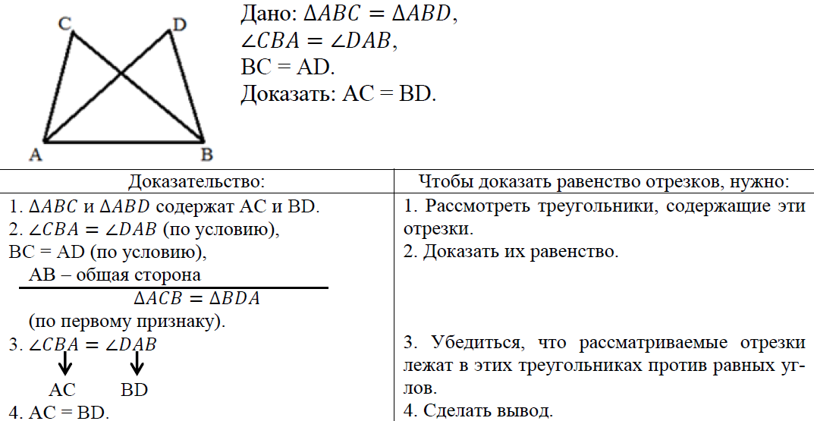

Рис.4

- Подумайте и скажите, какой способ мы выберем здесь? (Анализируется каждый способ, и ученики останавливаются на последнем).

- Как доказать, что треугольники АВС и АВD равны? (Мы знаем три способа доказательства (перечисляются), останавливаемся на последнем – применим первый признак равенства треугольников).

- Проговорите, как доказать равенство треугольников на основе первого признака (проговаривается записанная выше эвристика).

- Выясните, можем ли мы применить этот способ доказательства (Да, так как АВ = ВА, ВС = AD и ∠СВА=∠DAB).

- Итак, рассуждая, таким образом, мы пришли к выводу, что можем доказать равенство отрезков АС и BD. Теперь запишем это доказательство в левом столбце страницы. (Так как это фактически урок обучения новому знанию (решению новых задач), то для быстроты записывает доказательство учитель при помощи учеников).

- А теперь, анализируя решение, мы должны получить с вами общий способ решения аналогичных задач. Запишите справа общее задание: «Чтобы доказать равенство отрезков, нужно»

- Посмотрите слева, что мы делали первым шагом? (мы рассматривали треугольники, в которых эти отрезки являются сторонами).

- Значит, с чего начинается в общем случае решение задачи на доказательство равенства отрезков? (Надо рассмотреть треугольники, сторонами которых являются эти отрезки).

Аналогично рассуждая, появляются остальные записи на рисунке. И в этом случае эта запись будет служить в дальнейшем ориентировочной основой их речевой деятельности при решении аналогичных задач.

Ключевые задачи на применение второго и третьего признаков аналогичны. Поэтому методика их решения может состоять в следующем:

1. По аналогии с первым признаком, предложить ученикам самим спрогнозировать, какие задачи можно решать на применение второго (третьего) признака равенства треугольников.

2. Выделяя тот или иной вид задачи, проговорить и общий способ её решения.

3. После этого приступать к решению конкретных задач.

Отметим, что для лучшего понимания материала, для развития мышления и речи учащихся важно давать самые разнообразные задания на составление задач: задачи с несформулированным вопросом; задачи с недостающими данными; задачи с избыточными данными

Развитие математической речи школьников на уроках изучения нового является залогом успешного осуществления учебной математической деятельности на последующих этапах обучения математике: в решении задач, в самостоятельной учебно-исследовательской и проектной деятельности.

Педагогический эксперимент предполагает классические три этапа: констатирующий, поисковый и обучающий. Обучающий эксперимент проходит в два этапа. На первом из них в эксперименте были задействованы школьники МАОУ Лицей №176: 10А,Б классы и МАОУ СОШ №212: с 5-го по 8-ой классы (5А,Б; 6А; 7А,Б; 8А). Были получены устойчивые положительные результаты (за короткий период времени 2016 -2017 учебный год) проведённой работы, что подтверждается результатом диагностики. Динамика развития их математической речи диагностировалась с помощью наблюдения, изучения опыта работы учителей, различных проверочных и контрольных работ, проектной деятельности, т.е. проводилась не статистическая обработка результатов, а использовались качественные методы. Однако, поскольку у учащихся этих классов было больше времени на изучение материала, сами учащиеся проходили специальный отбор для участия в этом эксперименте, то было решено провести исследование также и в школе, не имеющей названных особенностей.

При этом обучение проводилось в соответствии с общими положениями методики развития математической речи, описанной выше.

Результаты проведённых исследований подверглись статистической обработке. Полученные при выполнении учениками контрольного задания данные показали, что экспериментальные группы обучения имеют более высокие результаты. На рисунке 5 сравнивается количество набранных баллов по каждому заданию (горизонтальная ось показывает номер задания, вертикальная – количество учащихся в процентах, справившихся с ним), а на рисунке 6 показано количество учеников по каждому количеству баллов (горизонтальная ось показывает количество набранных баллов, вертикальная – количество учеников).

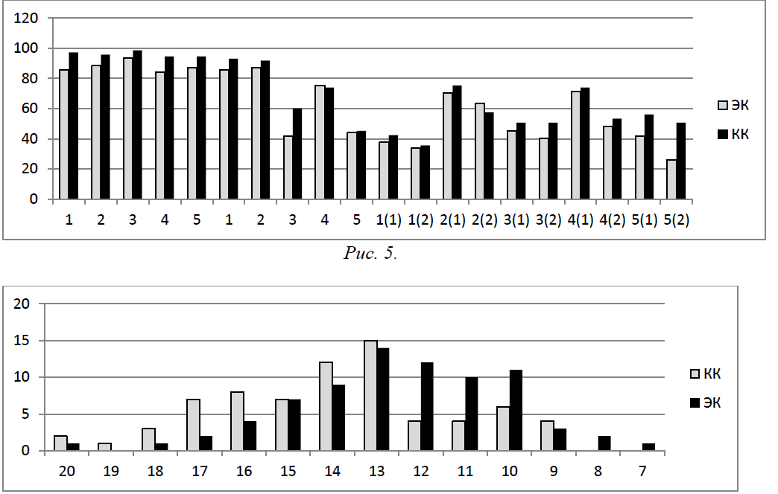

Для проверки имеющихся данных был использован медианный критерий. Статистическая обработка результатов проверочной работы показала, что более высокие результаты учащихся экспериментальной группы обусловлены применением специальной методики обучения. Вычисление статистики медианного критерия показало, что при уровне значимости 0,01 в соответствии с правилом принятия решения при использовании медианного критерия с вероятностью 99% принимается гипотеза о том, что медианы распределения учащихся по числу баллов за выполнение проверочной работы различны. Что говорит о более высоком уровне развития математической речи в контрольных группах.

В процессе исследования, в соответствии с его целью и задачами, получены следующие основные результаты и выводы.

1. Теоретический анализ психолого-педагогической, философской и методической литературы, а также стандартов образования второго поколения показал необходимость развития математической речи у школьников. Эта необходимость обуславливается разными причинами: математическая речь является важным компонентом стратегических целей математического образования, так как вносит существенный вклад в формирование культуры мышления и речи в целом; математическая речь является важным фактором формирования личностных, метапредметных и предметных УУД. Математическая речь является целью и средством обучения математике. Её развитие является важным аспектом процесса обучения как само по себе, так в связи с теми действиями, которые она оказывает на обучение математике и развитие ученика в целом.

2. Методологической основой развития математической речи является деятельностный подход, подразумевающий включение ученика в качестве субъекта в познавательную деятельность, построенную в соответствии с психологической структурой учебной деятельности, спецификой творческой математической деятельности и имеющую поисковый характер обучения методам, способам и действиям, адекватным этой деятельности.

3. Деятельностный подход предопределяет следующие теоретико-методические условия развития математической речи школьников: развитие математической речи в органичном единстве с развитием мышления и математического языка; понимание смысла предметного содержания; осознание, рефлексия учеником собственной деятельности ее результатов на всём протяжении процесса обучения; владение математическим языком и математической символикой; владение логической составляющей математической деятельности; речь учителя как образец правильной математической речи.

Выявлены качества математической речи школьников: содержательность; понимание сказанного; владение математическим языком и математической символикой; владение способами построения математических высказываний; владение логической составляющей математической деятельности. Выделены критерии математической речи школьников: содержательность; осознанность, осмысленность речи; доказательность, логичность высказываний; владение математическим языком: его алфавитом, синтаксисом и семантикой.

4. Определена методика развития математической речи школьников, удовлетворяющая выделенным выше условиям.

Установлено, что развитие математической речи процесс непрерывный. В нем можно выделить три важных этапа: уроки изучения нового; уроки решения более сложных задач; самостоятельная учебная деятельность, в том числе исследовательская и проектная.

При этом основным средством развития математической речи (и в целом речевого мышления), включения ученика в речевую деятельность являются специальным образом сформулированные учителем задания и вопросы.

5. Разработана методика развития математической речи школьников при изучении тем геометрии, опирающаяся на выделенные общие положения и учитывающая специфику данного раздела математики.

6. Экспериментально проверена эффективность разработанной методики и продолжает свою проверку на примере МБОУ СОШ №50. Гипотеза исследования получила теоретическое и экспериментальное подтверждение.